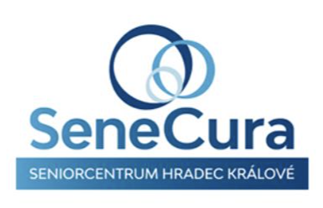

### **V SeniorCentru v Hradci Králové slavili krásné 95. narozeniny klientky**

**V SeniorCentru SeneCura v Hradci Králové oslavili výjimečný den. Klientka Hanička Štěrovská zde prožila své 95. narozeniny.**

Paní Štěrovská měla přání užít si toto výročí s pečujícím personálem. Společně s její vnučkou tak tým domova připravil srdečnou a důstojnou oslavu.

Klientka pochází z Hradce Králové a celý život pracovala jako mzdová účetní. Miluje četbu – obzvláště detektivky a romány – a její životní láskou byla hudba a tanec. Vzpomíná na šťastné chvíle s milovaným manželem, se kterým vychovala dva syny. Rodina ji pravidelně navštěvuje a zůstává pro ni silnou oporou.

*„Paní Štěrovská je výjimečně srdečný člověk, který v sobě nese neuvěřitelnou laskavost, moudrost i životní nadhled. Je nám ctí být jí v tomto životním období nablízku a podpořit ji v tom, co má ráda,“* říká Martin Trávníček, ředitel SeniorCentra SeneCura Hradec Králové.

Ačkoliv tráví většinu času na lůžku, zapojuje se do individuálních programů jako bazální stimulace, paměťová cvičení či Snoezelen. Ráda si povídá, vzpomíná a sdílí životní příběhy.

V domovech SeneCura slaví narozeniny každého klienta bez rozdílu. Oslavy, ať už komorní či slavnostnější, mají pro seniory zásadní přínos – přinášejí jim radost, pocit důležitosti a posilují mezilidské vztahy. Pomáhají upevnit sebevědomí a dávají jim najevo, že jsou v domově vnímáni jako osobnosti s vlastním příběhem.

*„Narozeninové oslavy jsou vždy silným a dojemným momentem. Vidět rozzářené oči klientů je pro nás tou největší odměnou. Jsme tu od toho, abychom vytvářeli prostředí, kde je každý den důvod k úsměvu,“* dodává ředitel Martin Trávníček.

–––––––––––––––––––––––––––––––––––––––––––––––––––––––––––––––––––––

SeneCura ČR je součástí zdravotní skupiny Penta Hospitals. SeneCura je s více než 2 200 lůžky významným poskytovatelem a zaměstnavatelem v sociálních službách. V celkem 17 SeniorCentrech pečujeme o seniory se sníženou soběstačností, s Alzheimerovou chorobou nebo jiným typem demence. Kvalita péče je postavena na sdílení znalostí, inovacích, odbornosti a dlouholetých zkušenostech v rámci celé skupiny. Stejně důležitá je pro nás i péče o zaměstnance.

Naše hodnoty jsou základem všeho, co děláme: lidskost, chuť do života, touha učit se a pomoc druhým. [www.senecura.cz](http://www.senecura.cz/)